Памятка о соблюдении мер пожарной безопасности в лесу
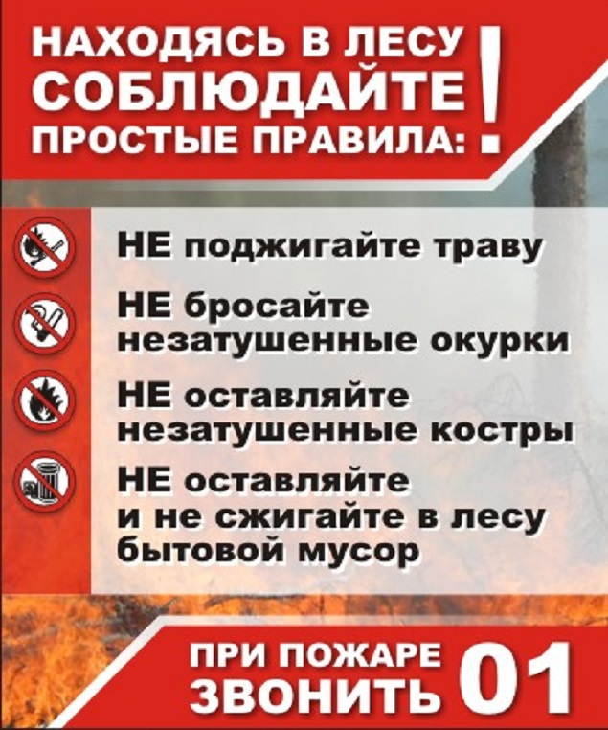
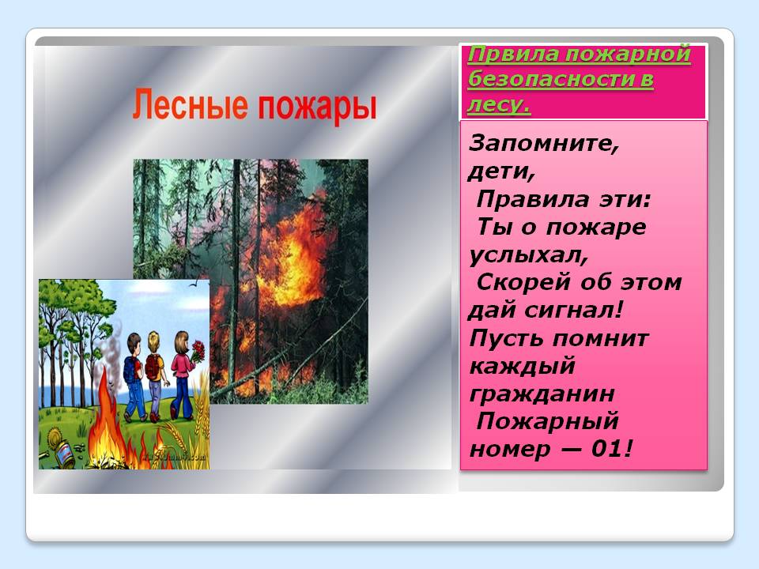
Внимание!
В пожароопасный период воздержитесь от посещения леса!
Если все-таки Вы оказались в лесу, соблюдайте следующие правила:
В пожароопасный период в лесу категорически запрещается:
- разводить костры, использовать мангалы, другие приспособления для приготовления пищи;
- курить, бросать горящие спички, окурки, вытряхивать из курительных трубок горячую золу;
- стрелять из оружия, использовать пиротехнические изделия;
- оставлять в лесу промасленный или пропитанный бензином, керосином или иными горючими веществами обтирочный материал;
- заправлять топливом баки, работающих двигателей внутреннего сгорания, выводить для работы технику с неисправной системой питания двигателя, а также курить или пользоваться открытым огнем вблизи машин, заправляемых топливом;
- оставлять на освещенной солнцем лесной поляне бутылки, осколки стекла, другой мусор;
- выжигать траву, а также стерню на полях.
Лица, виновные в нарушении правил пожарной безопасности, в зависимости от характера нарушений и их последствий, несут дисциплинарную, административную или уголовную ответственность.
Что делать, если Вы оказались в зоне лесного (торфяного) пожара.
Если вы обнаружили очаги возгорания, немедленно известите противопожарную службу по телефону 01 (по мобильному телефону по номеру 112)!
Если пожар низовой или локальный, можно попытаться потушить пламя самостоятельно: его можно попытаться сбить, захлестывая ветками лиственных пород, заливая водой, забрасывая влажным грунтом, затаптывая ногами. Торфяные пожары тушат перекапыванием горящего торфа с поливкой водой.
При тушении пожара действуйте осторожно, не уходите далеко от дорог и просек, не теряйте из виду других участников, поддерживайте с ними зрительную и звуковую связь.
При тушении торфяного пожара учитывайте, что в зоне горения могут образовываться глубокие воронки, поэтому передвигаться следует осторожно, предварительно проверив глубину выгоревшего слоя.
Если у вас нет возможности своими силами справиться с локализацией и тушением пожара:
- немедленно предупредите всех находящихся поблизости о необходимости выхода из опасной зоны;
- организуйте выход людей на дорогу или просеку, широкую поляну, к берегу реки или водоема, в поле;
- выходите из опасной зоны быстро, перпендикулярно направлению движения огня;
- если невозможно уйти от пожара, войдите в водоем или накройтесь мокрой одеждой;
- оказавшись на открытом пространстве или поляне, дышите, пригнувшись к земле – там воздух менее задымлен;
- рот и нос при этом прикройте ватно-марлевой повязкой или тканью;
- после выхода из зоны пожара сообщите о ее месте, размерах и характере в противопожарную службу, администрацию населенного пункта, лесничество.
В случае приближения огня непосредственно к строениям и угрозы массового пожара в населенном пункте срочно проводится эвакуация населения, прежде всего, детей, пожилых людей, инвалидов.
Если есть вероятность приближения огня к вашему населенному пункту, подготовьтесь к возможной эвакуации:
- поместите документы, ценные вещи в безопасное, доступное место;
- подготовьте к возможному экстренному отъезду транспортные средства;
- наденьте хлопчатобумажную или шерстяную одежду, при себе имейте: перчатки, платок, которым можно закрыть лицо, защитные очки или другие средства защиты глаз;
- подготовьте запас еды и питьевой воды;
- внимательно следите за информационными сообщениями по телевидению и радио, средствами оповещения, держите связь со своими знакомыми в других районах вашей местности;
- избегайте паники.

